2023214ZK8

(2024·成都市高二期中)霓是大气中有时和虹一起出现的一种光的现象，也叫“副虹”。它的形成原理与彩虹大致相同，太阳光在水珠中的反射比彩虹多了一次，是经过水珠的两次折射和两次反射形成的，其成因的简化示意图如图所示，其中*a*、*b*是两种不同频率的单色光，则*a*、*b*两光相比较(　　)

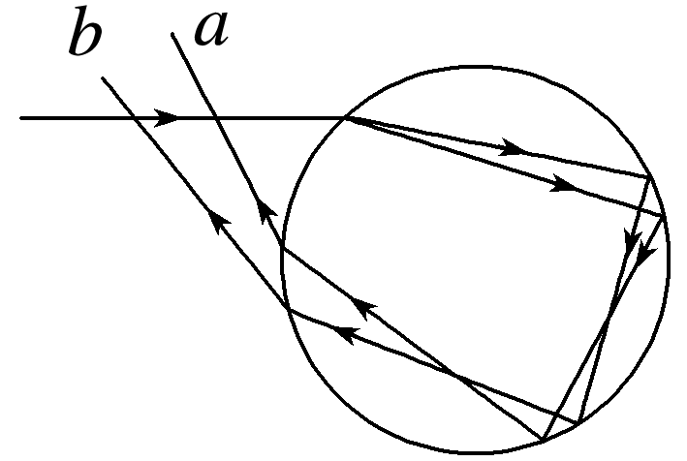

A．*a*光能发生偏振现象，*b*光不能发生偏振现象

B．在同一介质中，*a*光的传播速度更慢

C．分别照射同一狭缝，*a*光通过狭缝时的衍射现象更明显

D．*a*、*b*两束光分别通过同一双缝干涉实验装置，*b*光的条纹间距更大